Tato práce je šířena pod licencí CC BY-SA 3.0. Odkazy a citace jsou platné k datu vytvoření této práce.
Škola: Základní škola Trávníky Otrokovice, příspěvková organizace
Číslo projektu: CZ.1.07/1.4.00/21.2637
Název výukového materiálu: Houby
Autor: Mgr. Aleš Kočenda
Vytvořeno: 1. 6. 2013
Ročník: 4. ročník
Vzdělávací oblast: Člověk a jeho svět
Vzdělávací obor: Přírodověda
Tematický okruh: Rozmanitost přírody
Téma: Houby
Pomůcky: Dataprojektor, zvýrazňovače, sešit,
pero, notebook
Anotace: Žáci si osvojí nové učivo, provedou
zápis a ve dvojicích odpoví na
otázky
Vlastní texty: Texty jsou vlastní originální tvorbou
autora
Materiál je určen pro bezplatné používání na všech typech
škol a školských zařízení. Jakékoliv další využití podléhá
autorskému zákonu.

HOUBY

- Houby jedlé: např: bedla vysoká, kozák březový, žampion polní, hřib dubový, muchomůrka růžovka (masák).
Nesbíráme houby u silnice a skládek (znečištěné prostředí)!!!

- Houby nejedlé nejsou jedovaté, ale většinou nepoživatelné, nejsou chutné (např. hřib žlučník – hořčák).

- Houby jedovaté nesbíráme je, ohrožují život!!!

Houby se rozmnožují výtrusy, které zrají v rourkách či lupenech.

Využití hub: pokrmy, konzervace (sušení, zavařování).

Pozor na záměnu hub jedlých a jedovatých!!!
žampion x muchomůrka zelená
muchomůrka růžovka (masák) x much. tygrovaná
pravák x hořčák (hřib žlučník)

[1] 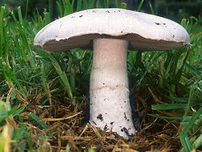 [2] 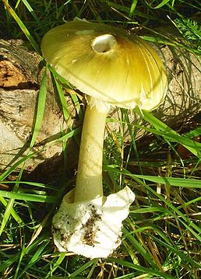

Úkoly:
- Na které tři základní skupiny rozdělujeme houby?
- Jak se houby rozmnožují?
- Za kterou houbu nesmíme zaměnit žampion polní a proč?
Zdroje:
[1] ROCKEFELLER, Alan. Soubor:Agaricus campestris.jpg. Wikipedia [online]. 24. 2. 2007 [cit. 2012-09-01]. Dostupné z: http://cs.wikipedia.org/wiki/Soubor:Agaricus_campestris.jpg
[2] HANKWANG. Soubor:Amanita phalloides.jpg. Wikipedia [online]. 20. 5. 2005 [cit. 2012-09-01]. Dostupné z: http://cs.wikipedia.org/wiki/Soubor:Amanita_phalloides.jpg

